Universitatea „OVIDIUS” din Constanța Facultatea de Matematica˘ s¸i Informatica˘

Specializarea: Informatică Anul 3, Grupa 4

**Curs:** **Sisteme de gestiune a bazelor de date**

*„ Proiect: Normalizare constrangeri de existenta si chei primare”*

**Profesor:** Lector. dr. Șerban Cristina

**Echipă :** Vasilescu Rosemarie

Ștefan Iuliana-Mădălina

Cuprins

Tema aleasă: Normalizare constrangeri de existență și chei primare 2

Descrierea temei: 2

I) Normalizare chei primare 2

II) Normalizarea constrangerilor de existență 2

Tehnologii folosite în realizarea proiectului: 3

Tabele din baza de date 3

Pentru normalizare chei primare 3

a) Tabel fara PK 3

b) Tabel cu PK compus 3

c) Tabel cu PK nenumeric și referit de altă tabelă 4

Pentru Normalizare Contrangere de Existență 4

Diagrama Cazurilor de Utilizare 5

Diagrama de Clase 5

Diagrame de Activitati 6

Normalizarea Constrângerilor de Existență 6

Normalizarea Cheilor Primare 7

Sterge inregistrare 8

Gestiune Tabel 9

Inserare inregistrare 10

Afisare tabele 11

Actualizare inregistrare 12

Diagrame de Secvențe în faza de proiectare 13

Normalizarea Constrângerilor de Existență 13

Normalizarea Cheilor Primare 14

Dictionarul de date 14

# Tema aleasă: Normalizare constrangeri de existență și chei primare

# Descrierea temei:

Dorim să normalizăm baza de date din punct de vedere al constrângerii de existență și a cheii primare.

## Normalizare chei primare

1. Pentru fiecare tabela in care nu este cheie primara, se adauga una surogat.
2. Pentru fiecare tabela in care

- exista o cheie primara pe o singura coloana dar care nu este numerica

- exista o cheie primara numerica pe mai mai multe atribute (cel putin 2) creeaza o cheie primara standard surogat cu autonumarare dupa ce o decade pe cea existenta din aceasta postura, ceea ce inseamna si stergerea cheilor straine care o refera si refacerea lor catre noua cheie surogat.

## Normalizarea constrangerilor de existență

* 1. un tabel trebuie sa aiba cel putin o coloana (un atribut), in afara de cheia primara, care sa NU admita valori null.
  2. implementare: se scaneaza fiecare tabel din baza de date, iar daca nu se gasesc coloane cu constrangerea de existenta, se cauta coloane in care nu sunt NULL-uri in acel moment. Daca nu exista nicio coloana de acest gen, trebuie informat utilizatorul ca acel tabel este gresit proiectat (se pot introduce linii numai cu null-uri) si rugat sa elimine null-uri macar dintr-o coloana. Altfel, se da utilizatorului lista de coloane pe care se poate pune constrangerea not null si rugat sa aleaga coloana la care sa se adauge in mod automat aceasta constrangere.

# Tehnologii folosite în realizarea proiectului:

* Sistem de gestiunea a Bazei de date : MYSQL
* Limbaj de programare: Python

# Tabele din baza de date

## Pentru normalizare chei primare

### Tabel fara PK

### Tabel cu PK compus

### Tabel cu PK nenumeric și referit de altă tabelă

## Pentru Normalizare Contrangere de Existență

# Diagrama Cazurilor de Utilizare

# Diagrama de Clase

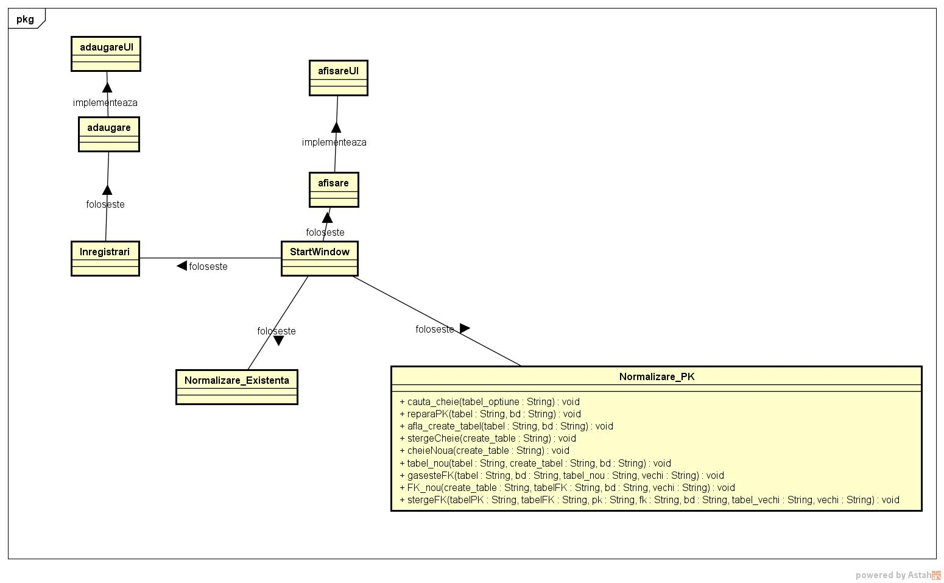

# Diagrame de Activitati

## Normalizarea Constrângerilor de Existență

## Normalizarea Cheilor Primare

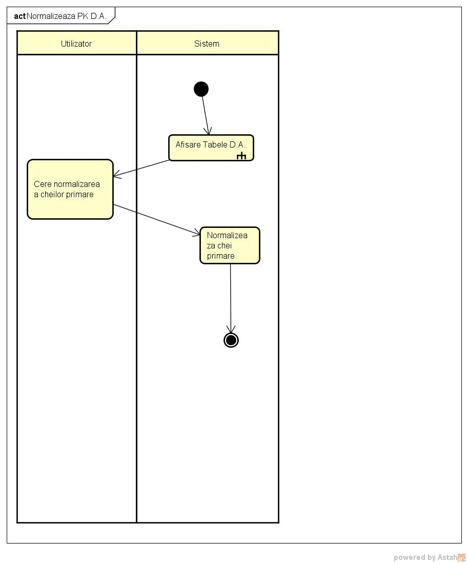

## Sterge inregistrare

## Gestiune Tabel

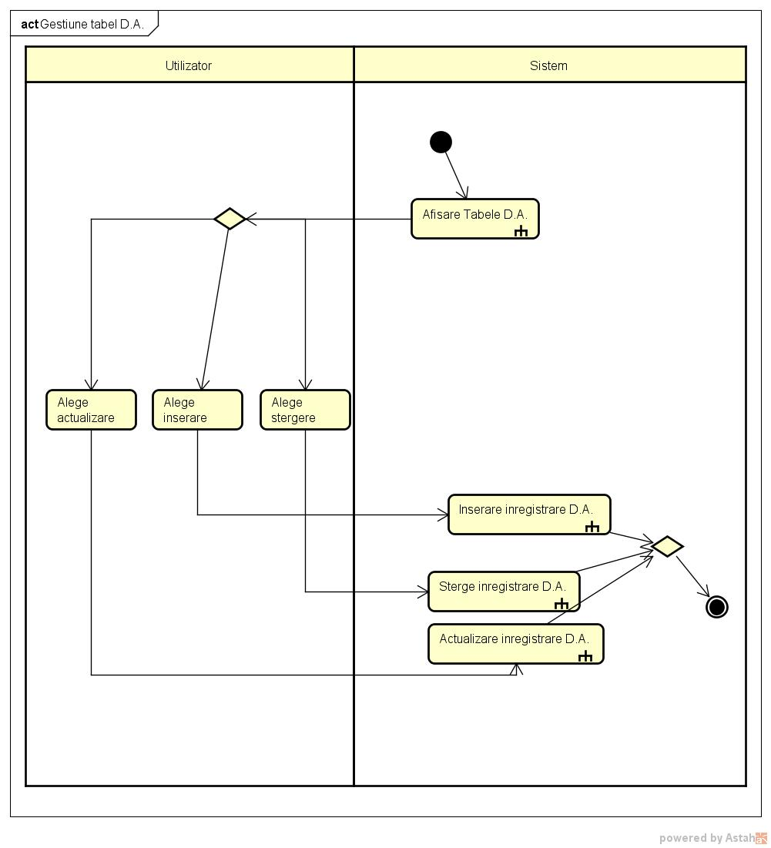

## Inserare inregistrare

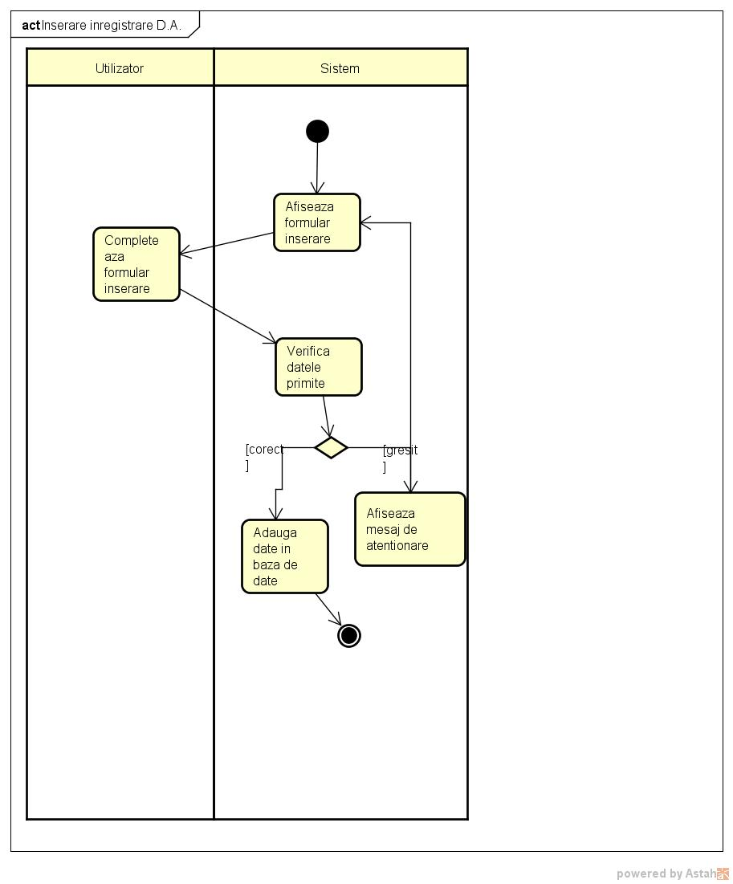

## Afisare tabele

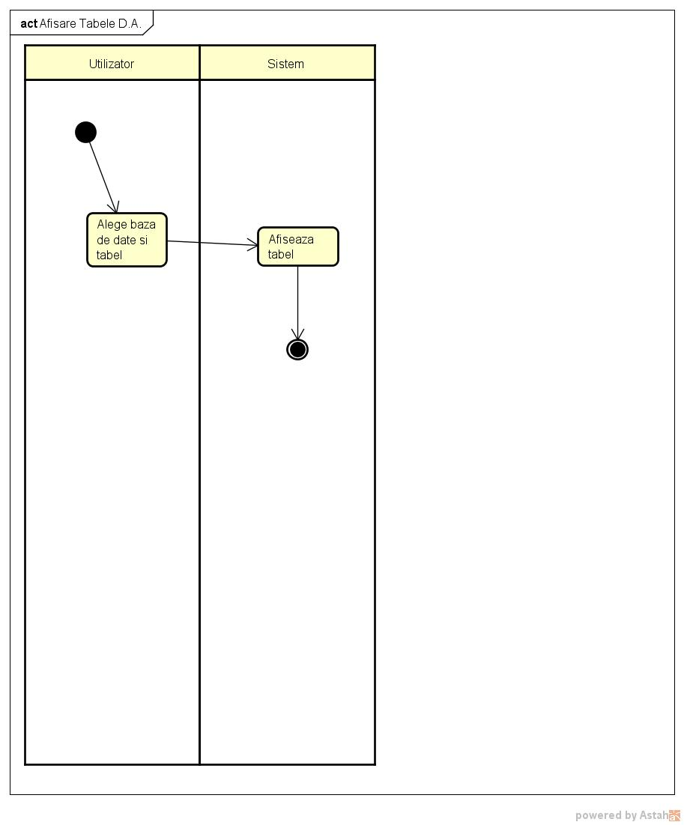

## Actualizare inregistrare

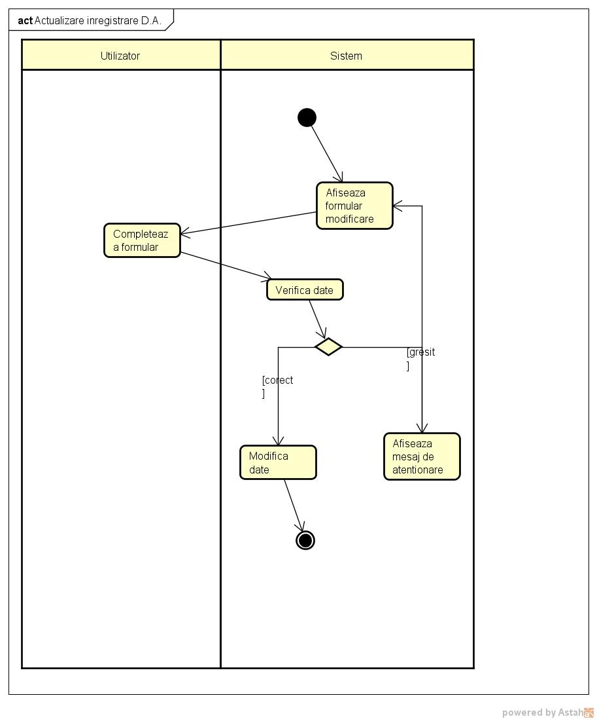

# Diagrame de Secvențe în faza de proiectare

## Normalizarea Constrângerilor de Existență

## Normalizarea Cheilor Primare

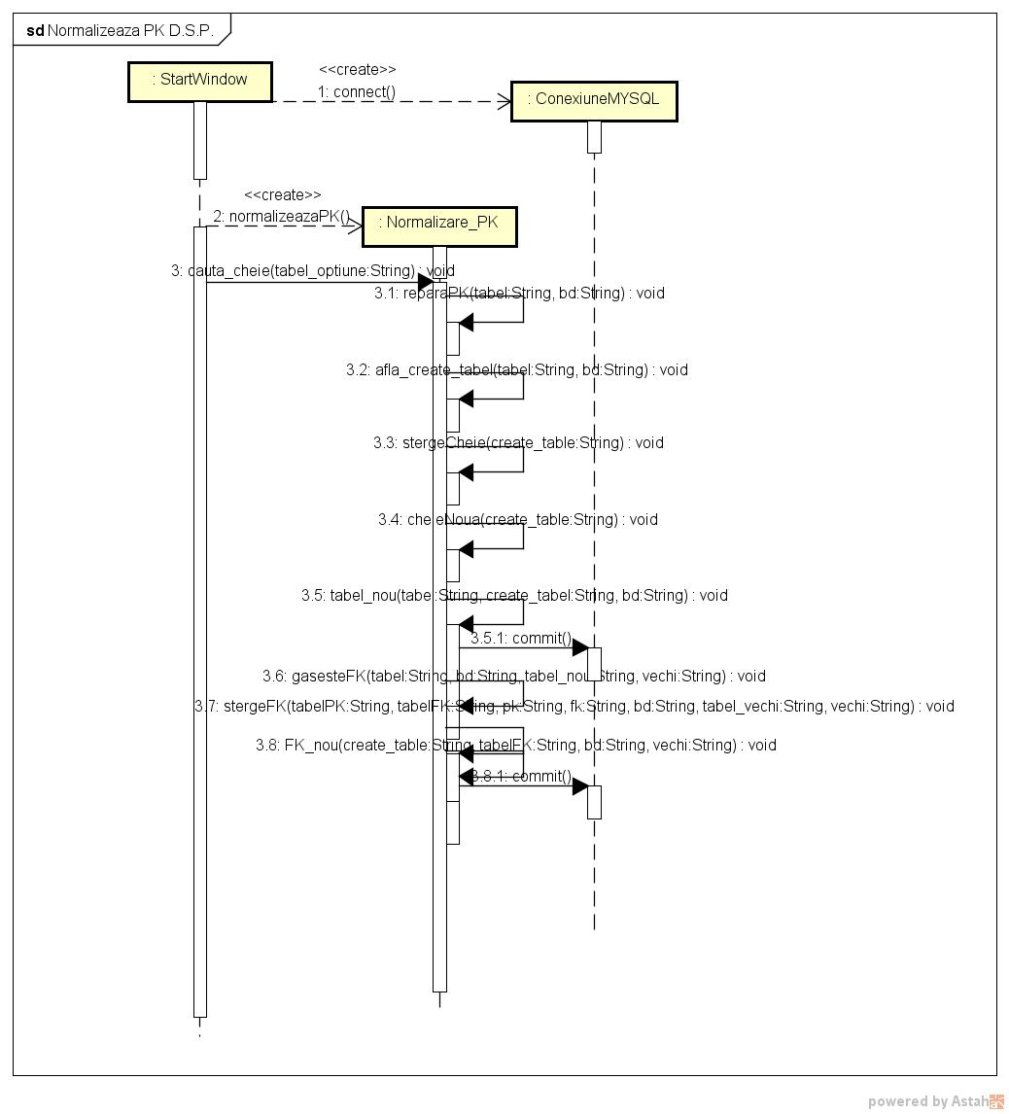

# Dictionarul de date

INFORMATION_SCHEMA => obtinem date relevante despre tipul coloanelor si numele lor

SHOW CREATE TABLE =>obtinem declararea crearii unui tabel